Sound Foresight Technology Ltd

Mode d'emploi

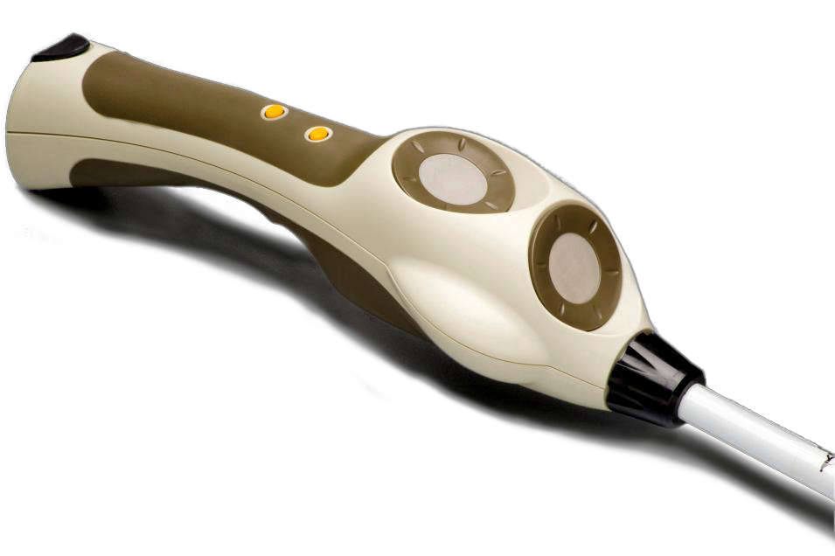

Le monde à portée de main

Sommaire Page

Tour d’horizon de l’UltraCane 4
Première étape 4
Caractéristiques de l'UltraCane 7
- Dragonne avec système de sécurité 7
- Compartiment à piles 7
- Boutons vibreurs et surface de préhension 8
- Zone des capteurs 9
- Commutateur d'enclenchement, de déclenchement et
de sélection de la distance 11
- Comment plier la canne 12
- Comment fixer votre embout 12
Entretien de l'UltraCane 13
Garantie de votre UltraCane 14
Questions fréquentes des utilisateurs 15
Contact 19

Nous vous félicitons d'avoir opté pour l'UltraCane, un moyen auxiliaire synonyme d'innovation dans la locomotion pour les personnes handicapées de la vue. Notre objectif consiste à vous permettre de vous déplacer agréablement et en toute sécurité. Afin de vous simplifier la tâche, nous vous recommandons de prendre le temps d'étudier le présent ouvrage en vue de vous familiariser avec votre UltraCane.

Tour d'horizon de l'UltraCane
Constituée d'une canne blanche traditionnelle, l'UltraCane est un moyen auxiliaire électronique néanmoins fort différent, puisqu'elle se sert de la réflexion d'ultrasons pour localiser les objets situés devant l'utilisateur, à hauteur d'épaules ou de visage. Deux boutons vibreurs donnent à la main de l’utilisateur des informations tactiles. Chaque bouton indique la position d’un objet selon une perspective différente. L'intensité ou la vitesse de la vibration donne aussi des informations sur la distance entre l'objet et l'utilisateur.
Pour l'essentiel, l'objectif de l'UltraCane consiste à localiser repères, obstacles, dangers et tout autre élément de l'environnement. Grâce à ces informations supplémentaires, l'utilisateur peut se déplacer en jouissant d'une sécurité accrue. Acquérant ainsi une plus grande confiance en soi, il sera davantage à même de se déplacer seul, ce qui contribuera à accroître considérablement son autonomie.

Première étape

Sont fournis dans l’emballage d'origine tous les éléments de votre UltraCane, ainsi que l'embout de votre choix, deux piles de taille AA, le présent manuel de l'utilisateur, les exercices d'introduction à l'UltraCane et une étiquette de retour. Pour pouvoir nous retourner le cas échéant votre UltraCane, nous vous recommandons de conserver l'étiquette retour dans l’emballage d'origine. En cas de détérioration ou de l’absence d'un élément, veuillez nous le signaler au n° de téléphone +44 (0) 7496 522033 ou par e-mail à l’adresse sales@ultracane.com
Déballez votre UltraCane et dépliez-en les différents éléments. Tenez votre UltraCane verticalement, la poignée vers le haut et l'embout vers le bas. Placez vos mains sur le haut de la poignée de la canne. Vous découvrirez une dragonne élastique. Sous la dragonne est placé le compartiment à piles, protégé par un rabat caoutchouté. En suivant la poignée de la canne vers le bas, vous découvrirez deux boutons ovales saillants. Ces boutons sont positionnés sur la surface de préhension de la poignée et permettent à l’utilisateur de percevoir les informations tactiles.
A l'extrémité inférieure de la poignée, se trouvent, dans la partie plus large légèrement arrondie, deux capteurs à ultrasons, l'un indiquant les obstacles situés devant l'utilisateur (ci-après « capteur avant »), l'autre indiquant les obstacles qui se trouvent à hauteur de visage (ci-après « capteur hauteur »). Veillez à ne pas appuyer sur ces capteurs. Sur la face opposée des capteurs se trouve le commutateur d'enclenchement et de déclenchement de la canne. Il permet aussi de sélectionner la

distance de perception du capteur avant. Dans le prolongement inférieur de la poignée se trouve la canne proprement dite. Pour la plier, il suffit d'en déboîter les différents éléments.
Pour vous familiariser avec l'UltraCane, les spécialistes en locomotion recommandent aux utilisateurs de commencer par emprunter des itinéraires connus. Ainsi, vous vous habituerez dans un contexte familier aux nouvelles informations transmises par la canne et ne tarderez pas à acquérir confiance et indépendance.

Poignée de l'UltraCane

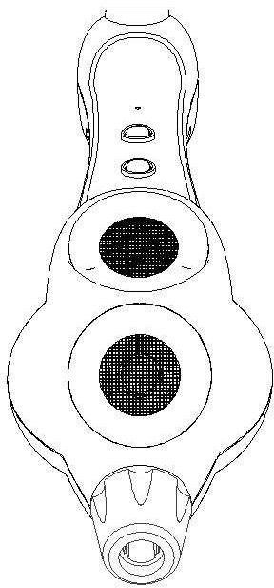
Boutons vibreurs de transmission tactile
Orifice pour la canne
Capteurs à ultrasons
Compartiment à piles

Caractéristiques de l'UltraCane Dragonne avec système de sécurité
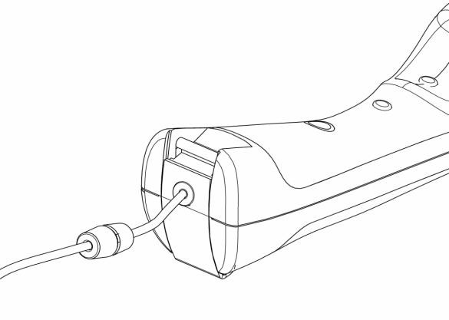Il s'agit d'une courroie dans laquelle l'utilisateur passe son poignet durant un déplacement normal. Cette dragonne empêche la canne de tomber si vous en lâchez la poignée. Pour des raisons de sécurité, un mécanisme de verrouillage et déverrouillage permet toutefois de débloquer la dragonne dès qu'une secousse violente se produit.
Dragonne avec système de sécurité
Couvercle du compartiment à piles

Compartiment à piles
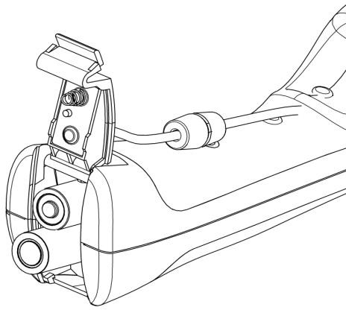Muni d'un rabat en caoutchouc, le compartiment est conçu pour abriter deux piles de taille AA, jetables ou rechargeables. Pour ouvrir le compartiment, tirez vers le haut la languette en caoutchouc puis le rabat situé à l'extrémité supérieure de la poignée de manière à dégager le couvercle. Il suffit de pousser la languette plastique qui dépasse pour ouvrir le logement
Compartiment à piles ouvert
Insertion des piles
des piles. Ce dernier est subdivisé en deux compartiments qui permettent d'introduire aisément les piles dans l'appareil. Introduire dans le compartiment jouxtant la charnière de la porte la pile avec le pôle positif (pointe de la pile) placé vers le haut. Dans l'autre compartiment, placez la pile pointe contre le bas. Pour fermer le compartiment, il suffit d'appuyer
sur le couvercle en plastique en enfilant les pointes dans les trous correspondants. Faites-en de même avec les pointes du large rabat caoutchouté puis recouvrez-en la poignée. Veillez également à bien introduire la languette du rabat dans la cavité située sur la poignée.

Boutons vibreurs et surface de préhension
Aussi bien conçue pour les droitiers que pour les gauchers, l'UltraCane fait appel à une bonne technique de canne. Bien centrez la main par rapport au corps, car le poignet est un mécanisme pivotant essentiel. Les capteurs seront ainsi positionnés correctement vers l'avant et vers le haut. Comme avec une canne traditionnelle, vous pouvez tenir votre canne avec l'index appuyant latéralement sur la poignée. A cette fin, la canne est munie d'un renfoncement de chaque côté pour en faciliter la tenue. C'est d'ailleurs ainsi que les spécialistes en locomotion recommandent de la tenir. Certains utilisateurs préfèrent la tenir en passant l'index autour et sous la poignée. Cette manière de tenir la canne est également acceptable. Utilisez la technique qui vous convient le mieux.
Quelle que soit la technique choisie, il est important de positionner le pouce pour qu'il recouvre simultanément les deux boutons vibreurs de l'UltraCane. Ovales, ces boutons mesurent environ 5 x 7 mm de diamètre. Les boutons vibreurs sont alignés. Le vibreur le plus éloigné donne des informations sur ce qui se trouve devant l'utilisateur, alors que le vibreur le plus proche du corps renseigne sur des obstacles à hauteur d'épaule et de tête. Relevons qu'il n'est pas nécessaire d'appuyer sur les boutons.

Le vibreur indiquant un obstacle à hauteur de tête fonctionne comme un signe d'alerte ; dès que les fortes vibrations vous font prendre conscience d'un obstacle, vous agissez à temps pour éviter la collision. Quant au vibreur plus éloigné de l'utilisateur, il lui donne des informations plus précises. Dès qu'il détecte un objet devant lui, il émet une vibration. Plus vous vous approchez de l'objet, plus les vibrations sont rapides. Bien que les deux vibreurs fonctionnent indépendamment l'un de l'autre, ils sont susceptibles d'émettre simultanément des vibrations lorsque chacun d'eux est appelé à vous en transmettre. Vous acquérez ainsi une compréhension globale de ce qui se passe devant vous. Si vous vous approchez par exemple d'un grand objet, tel un mur, les deux boutons vibrent vous indiquant à la fois la hauteur de l'objet et sa distance par rapport à vous.

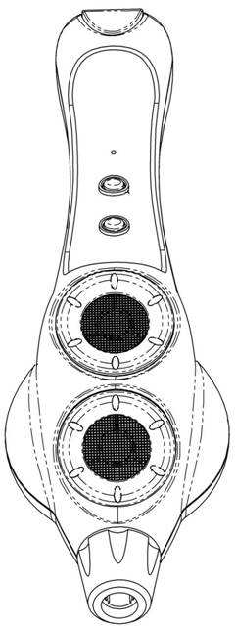
Bouton vibreur fournissant des informations sur les obstacles devant soi
Bouton vibreur fournissant des informations sur les obstacles à hauteur de visage et d’épaules

Zone des capteurs – située dans le renfoncement arrondi de l'extrémité de la poignée proche de la canne

Cette partie de la poignée renferme les deux capteurs qui reçoivent et émettent les signaux ultrasons donnant des indications pour les deux directions. Interprétées par le module dans la poignée, les informations sur les obstacles détectés sur votre trajet vous sont retransmises par les vibreurs (voir la description ci-dessus). Veillez à ne pas appuyer sur les capteurs, ni à les recouvrir.

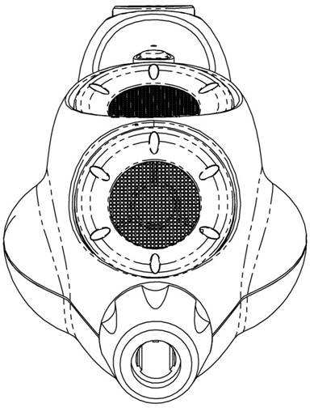
Capteur avant
Capteur hauteur

Le capteur avant couvre deux rayons d'action (courte et longue distance). La distance peut être sélectionnée durant l'utilisation de la canne. Pour plus d'information, veuillez vous référer au chapitre sur le commutateur d'enclenchement, de déclenchement et de sélection de la distance.

La distance courte, de 2 m à partir de la pointe de la canne, est conçue pour une utilisation dans des lieux inconnus ou dans des endroits très fréquentés. La longue distance, de 4 m à partir de la pointe de la canne, sera sélectionnée par une personne qui connaît bien son trajet ou qui se déplace rapidement, éventuellement avec un chien-guide.

Le capteur en hauteur détecte les objets situés à environ 1,5 m au-dessus de la poignée de la canne face à la personne, indiquant ainsi également des obstacles situés devant elle.

Commutateur d'enclenchement, de déclenchement et de sélection de la distance

Situé dans la partie inférieure de la poignée, le commutateur de sélection de la distance a trois positions :

Arrêt Enclenchement / Courte distance
Longue distance

L'appareil est déclenché lorsque le commutateur se trouve à la position la plus éloignée de la canne. En sélectionnant la position intermédiaire, l'interrupteur est commuté sur l’enclenchement à courte distance. En commutant sur la position la plus proche de la canne, l'on opte pour la couverture à longue distance. Chaque enclenchement de l'UltraCane est indiqué par un signal de deux sons consécutifs qui confirment que la canne est prête à l'utilisation et que les piles fonctionnent.

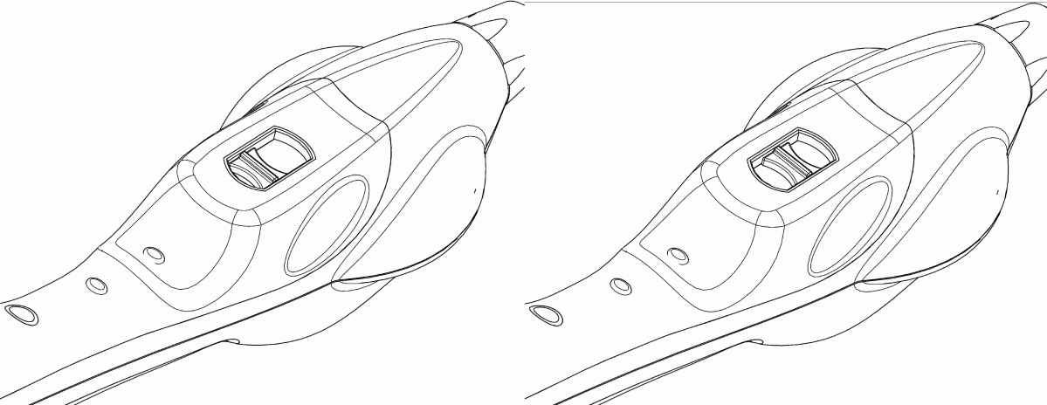
Position Courte distance
Position Arrêt
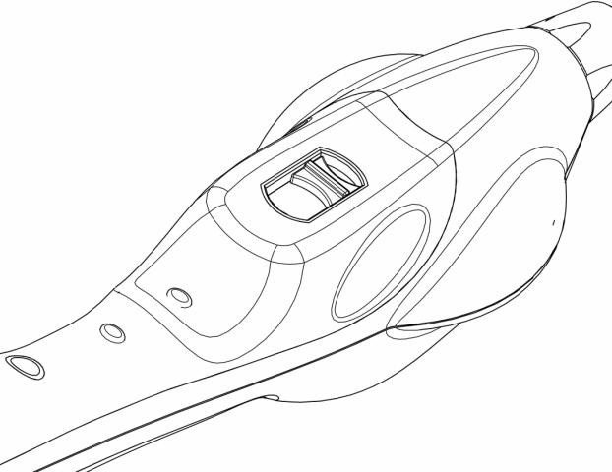
Position Longue distance

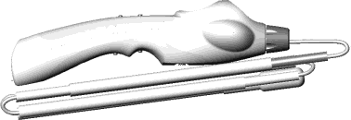Comment plier la canne

Constituée d'éléments réfléchissants en graphite de carbone, l'UltraCane peut être pliée en 3, 4 ou 5 parties, selon la longueur totale de la canne. Une fois pliée, l'utilisateur peut passer la dragonne autour de la canne et de la poignée afin de maintenir ensemble tous les éléments. Veillez à ne pas étirer la dragonne jusqu'à ce qu'elle atteigne l'extrémité inférieure de la poignée.
Sur la partie supérieure de la canne, près de la
poignée, se trouve une étiquette avec les coordonnées de Sound Foresight Technology ainsi que la longueur de votre canne. Ces informations peuvent vous être utiles pour nous contacter si nécessaire.

Comment fixer votre embout

Soit votre embout s'insère, soit il s'accroche sur votre canne. Dans le premier cas de figure, mettez bout à bout la canne et son embout, puis insérez la canne dans l'orifice de l'embout prévu à cet effet jusqu'à ce que l'embout s'ajuste parfaitement à la canne. Pour détacher la canne de son embout ainsi fixé, immergez l'embout dans de l'eau chaude et faites glisser simplement ce dernier jusqu'à ce qu'il se sépare de la canne. S'il s'agit d'un embout à accrocher, il suffit de décrocher l'embout et d'en extraire l'élastique.

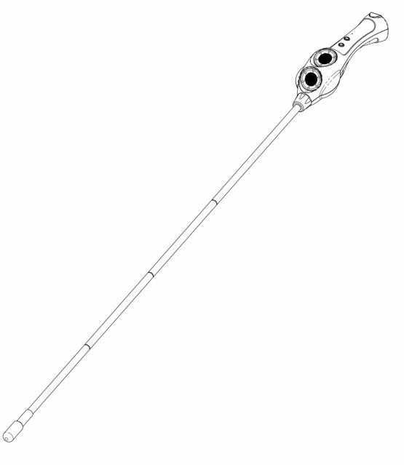
Embout à insérer ou accrocher avec pointe, petite ou grande boule pivotante
Canne en graphite de carbone

Lancez-vous…

Pour vous accoutumer à votre UltraCane, nous vous recommandons les exercices d'introduction à l'UltraCane remis ci-joint. Ils vous permettront d'acquérir de bonnes connaissances générales de votre nouveau moyen auxiliaire.

…et c'est parti !

Entretien de l'UltraCane

Conçue selon des normes de qualité élevées, l'UltraCane ne requiert pas d'entretien régulier. De temps à autre, vous pouvez l'essuyer afin d'enlever des résidus de saleté collés à l'embout. Il suffit d'essuyer la canne, en la frottant avec un chiffon humide de haut en bas. Bien qu'elle soit insensible aux éclaboussures, veillez à ne jamais immerger l'UltraCane dans l'eau. Cela vaut du reste pour tout appareil électronique (radio, téléphone mobile, etc.).

Les capteurs fonctionnent lorsqu'il pleut, mais il est possible qu’ils ne reçoivent plus les informations lorsque la réception des rayons ultrasons est obstruée par des gouttelettes déposées par une pluie abondante sur les éléments qui protègent les capteurs. Il suffit d'essuyer délicatement la surface avec un mouchoir sec ou autre serviette propre et d'attendre un instant que le couvercle soit sec. Lors des tests effectués, le problème ne s'est produit qu'une fois, lors de pluies particulièrement abondantes.

L'UltraCane a été conçue pour fonctionner par tous les temps et dans toutes sortes d'environnements, jusqu'à des températures extrêmes de -30 à +40 degrés. En bref, vous pouvez compter sur votre UltraCane par tous les temps, quel que soit votre itinéraire.

Garantie de votre UltraCane
A compter de la date d'achat, l'UltraCane est soumise à une garantie standard qui couvre toutes les parties de la canne (hormis l'embout, sauf s'il se révèle défectueux) et les heures de travail qu'engendre la réparation. Il a plusieurs modalités de garantie. La garantie standard peut être prolongée de trois ou cinq ans à compter de la date d'achat (contrat de maintenance prolongé). Quant à la garantie d'échange, elle assure un remplacement sans délai de l'UltraCane une fois le problème constaté.
Dans tous les cas, appelez le service de garantie de l'UltraCane en prenant soin de relever préalablement le numéro de série de votre UltraCane. Ce numéro est inscrit sur la partie latérale à l’intérieur du compartiment des piles. Afin de mieux appréhender la nature du problème, le service de garantie vous posera toute une série de questions avant de déterminer la procédure à suivre.
E-mail : sales@ultracane.com

Téléphone : +44 (0) 7496 522033

Questions fréquentes des utilisateurs

L'UltraCane fonctionne-t-elle avec des piles rechargeables ?

Oui, l'UltraCane fonctionne aussi bien avec des piles rechargeables qu'avec des piles jetables. Ainsi, l'utilisateur peut opter pour la solution qui lui convient le mieux.

Il faut se souvenir néanmoins que les piles rechargeables peuvent tout à coup être à plat, nous recommandons à l'utilisateur de toujours avoir avec soi un jeu de piles neuves. Le système d'alerte fonctionne également avec des piles rechargeables, mais il est possible que le délai entre le premier signal et l’épuisement des piles soit inférieur aux 45 minutes à disposition lors de l’utilisation de piles jetables.

Si les piles cessent de fonctionner durant le trajet, n'oubliez pas que vous pouvez utiliser ce moyen auxiliaire électronique telle une canne blanche traditionnelle jusqu'à ce que les piles soient remplacées ou rechargées.

Quelle est la durée de vie des piles ?

Selon les recherches effectuées, l'utilisation moyenne d'un voyageur est d'environ une heure et demie par jour* pour se rendre par exemple à son travail, au magasin ou chez le médecin. A cette fréquence d'utilisation, l'on estime qu'il faut changer les deux piles toutes les 4 semaines environ. Cela dépend aussi de la fréquence à laquelle l'UltraCane détecte des objets. Au cours des tests effectués, les utilisateurs bénévoles se sont mis à utiliser l'UltraCane de façon plus ciblée, se servant des informations électroniques pour s'orienter, ce qui a requis un changement de piles plus fréquent.

(*Résultat d'une enquête nationale, cf. « Electronic Travel Aid Use » par BB Blasch, RG Long, N Griffin-Shirley, nov. 89, « Journal of Visual Impairment & Blindness »)

Des interférences entre l'UltraCane et d'autres équipements électroniques sont-elles possibles ?

Durant sa conception comme lors de sa construction, l'UltraCane a subi des tests exigeants en termes de compatibilité électromagnétique, afin de s'assurer que ce moyen auxiliaire soit conforme à toutes les normes en vigueur. Il en résulte que, d'une part, les critères de conformité sont remplis, d'autre part, l'UltraCane n'engendre aucune interférence, que ce soit avec votre radio, votre télévision, votre ordinateur, votre système de guidage digital ou avec une autre UltraCane utilisée à proximité. Même les premiers prototypes développés par UltraCane remplissaient déjà les critères de la norme CE, norme de sécurité mondialement reconnue.

Est-ce possible d'utiliser l'UltraCane comme une canne de marche ?

Non, l'UltraCane ayant avant tout été conçue comme un moyen auxiliaire destiné à promouvoir la locomotion des personnes handicapées de la vue et non comme une

canne d'appui. Pour en rendre l'utilisation aussi agréable que possible, sa poignée est télescopique. Elle ne supporte donc aucun poids.

L'utilisation de l'UltraCane requiert-elle un cours de locomotion ?

Si vous utilisez déjà une canne blanche, vous ne devriez pas éprouver de difficulté à vous adapter à l'UltraCane. A travers vos doigts, des informations seront transmises à une zone du cerveau responsable de la représentation mentale des cartes cognitives. Ainsi, lorsque votre cerveau se sera habitué aux signaux émis, vous constaterez devoir faire nettement moins d'efforts qu'auparavant pour vous déplacer.

De plus, en collaboration avec des instructeurs en locomotion, nous sommes en passe d'élaborer un programme de formation à l'UltraCane. Notre objectif consiste à constituer des centres de compétence afin qu'avec le temps, de plus en plus d'instructeurs en locomotion soient formés pour enseigner le maniement de l'UltraCane. Si vous souhaitez être soutenu par un professionnel, contactez un instructeur en locomotion près de votre domicile. Si ce dernier souhaite recevoir des instructions sur l'utilisation de l'UltraCane, nous mettrons volontiers à sa disposition le programme établi.

Vous serez certainement heureux d'apprendre les résultats des tests effectués avec des utilisateurs bénévoles : au bout d'une semaine, 73% des participants s’en servaient avec autant de confiance qu'ils utilisaient précédemment une canne longue traditionnelle.

L'UltraCane est-elle à même de détecter tous les objets devant moi et à hauteur de visage ?

Telles les ondes lumineuses, les ultrasons sont réfléchis par un objet. Le rayon d'action de l'Ultracane est tel qu'il est rare que cette dernière ne décèle pas un objet situé sur votre trajectoire. Au cas où cette situation devait néanmoins survenir, vous pourriez toujours recourir aux fonctions traditionnelles de la canne pour empêcher toute collision.

Commun à tous les dispositifs à ultrasons, le problème s'explique ainsi : la qualité des matériaux des objets sur lesquels se réfléchissent les ondes ultrason peut avoir des répercussions sur ces dernières. Deux données distinctes peuvent empêcher
l’UltraCane de détecter un objet :

- L'angle d'approche, ou angle entre l'objet et le rayon émis.
Un objet sera moins bien détectable lorsqu'il se situe à un angle n'offrant pour ainsi dire aucune surface de réflexion.

- La réflectivité de l'objet.
Un objet dur et lisse réfléchira la plus grande intensité de signal à partir d'un rayon de 90°. Une grande baie vitrée constitue un bon exemple. En revanche, si l'on remplace la vitre par un mur tapissé d’étoffes, une partie de l’énergie sera réfléchie vers la canne, tandis que l’autre sera absorbée par la tapisserie.

Cette perte d'intensité réduit la distance à laquelle le mur tapissé sera détectée, puisqu'une partie de l'énergie des vibrations n'est pas renvoyée à la canne.

Si, au lieu d'avoir un mur tapissé, nous nous trouvons face à plusieurs couches de tissus superposées, ce matériau plus mou absorbera l’énergie des vibrations du signal à ultrason davantage encore, d'où un effet de réfléchissement encore moins grand.

Une autre variante consiste en une surface rugueuse. Si l'on remplace le mur recouvert de tissus par une surface recouverte de crépi, une partie de l'énergie renvoyée par le mur sera réfléchie hors du champ des récepteurs de la canne. Ce phénomène réduira lui aussi la portée du dispositif. Fort heureusement, la portée globale des rayons de l'UltraCane est telle que l'influence de ces variables n'est que rarement perceptible.

Quelle est l’amplitude du rayon sonique pour chaque distance ?

L'amplitude du rayon dépend énormément de l’objet réfléchi, de sa consistance et de sa position.

Estimation de l'amplitude du rayon

- En hauteur : à 1,5 m devant l’utilisateur, le centre du rayon se situe à une hauteur de 0,85 m au-dessus de la poignée de la canne. A cet endroit, sa largeur est d’environ 1 m.
- En avant : le rayon a une largeur de quelque 1,5 m lorsqu'il se trouve à 2 m en avant par rapport à la canne (courte distance) et de quelque 2,5 m à la distance la plus longue.

Remarque : Il s'agit de simples estimations chiffrées. Les performances effectives de l'UltraCane dépendent du type et de la taille de l'objet réfléchi.

Que faire en cas de détérioration ?

La conception de l'UltraCane est similaire à celle d'une canne blanche traditionnelle. Si l'électronique subit un dommage durant votre trajet, cela ne vous empêche pas de vous rendre à votre destination en utilisant l'UltraCane comme une canne blanche.

Si votre UltraCane cesse de fonctionner sans qu'une détérioration soit d'amblée apparente, commencez par changer les piles pour vous assurer que la défectuosité ne provient pas d'une rupture d'alimentation. Si la situation n'est pas rétablie, appelez le service de garantie de l'UltraCane en prenant soin de relever préalablement le numéro de série unique spécifique à votre UltraCane. Ce numéro est inscrit sur la partie latérale à l’intérieur du compartiment des piles. Peut-être devrez-vous recourir à un tiers pour qu'il vous le lise.

Afin de mieux appréhender la nature du problème, le service de garantie vous posera toute une série de questions avant de procéder à la réparation.

Que faire lorsque la canne accroche au trottoir ?

Comme toute canne blanche, l'UltraCane est susceptible de se prendre de temps à autre dans les aspérités du trottoir. Pour pallier le problème, s'il se présente trop fréquemment, nous vendons notamment une boule pivotante mieux à même de glisser sur un terrain rugueux.

Coordonnées du SAV

E-mail :sales@ultracane.com

Qu'en est-il si l'UltraCane n'est plus sous garantie ?

Pour toute UltraCane faisant l'objet d'une garantie standard ou supplémentaire, veuillez vous référer à la garantie fournie avec l'UltraCane.

Une fois la garantie expirée, la réparation d'une UltraCane reste envisageable. Il est par exemple possible de remplacer l'un des éléments de la canne, de même qu'une dragonne perdue. Sur demande, nous établissons volontiers, avant d'entreprendre la réparation, un préavis renseignant l'utilisateur sur les frais de réparation occasionnés.

Contact

Pour tout renseignement complémentaire, n'hésitez pas à prendre contact avec nos services dont les coordonnées sont :

www.ultracane.com

sales@ultracane.com

© Sound Foresight Technology Ltd 2011

